PROJET SIN AIDE A LA PERSONNE

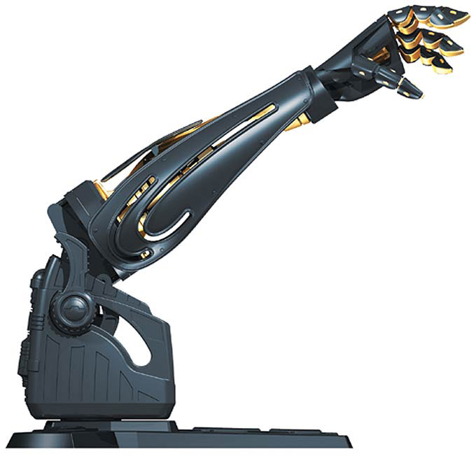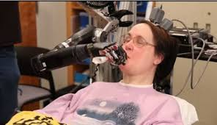

Des personnes ont parfois des difficultés à saisir des objets.

Comment les aider ?

- Recherche du besoin – DIAGRAMME « BÊTE A CORNES » :
A qui rend-il service ?
Sur quoi agit-il ?
A l’utilisateur
(patient)

Objets à déplacer

Produit :
Bras robotisé

Pour quoi faire ?
(fonction globale du système)
Permettre à l’utilisateur de saisir des objets à distance

Recherche des fonctions de service - DIAGRAMME « PIEUVRE » : Phase d’exploitation

NORMES
Bras robot
Objets
sécurité
Habitat / Hopital

Utilisateur distant
Milieu ambiant

objets
utilisateur
FC5

FP1
FC1

FC2
FC4
Produit
Les obstacles
Normes
FC7
FC3
FC6

Alimentation de secours
Milieu ambiant

Fonctions de service = Fonctions principales + Fonctions contraintes

FP1 = Permettre à l’utilisateur de saisir des objets à distance
FP2 =
FC1 = Etre esthétique.
FC2 = Etre ergonomique.
FC3 = Résister au milieu ambiant.
FC4 = Respecter les normes.
FC5 = S’adapter à l’environnement.

- Cahier des charges fonctionnel :

Fonction | Critères d'appréciations | Niveaux d’appréciations | Limite d’acceptation « flexibilité »
Phase ‘’Exploitation’’
FP1 : Permettre à l’utilisateur de saisir des objets à distance | Utilisateur :  - patient  saisir :  - Déplacer la porte dans les 2 sens :  - vitesse :  - effort :  - Acquérir les données :  - La température de l’eau  - La direction du vent  - …  A distance :  - code  - ordre
FP2 :
FC1 :  Etre esthétique. | -Formes équilibrées  -Couleurs harmonieuses  -Finition du produit | Finition professionnelle !
FC2 :  Etre ergonomique. |  | Normes de préhension
FC3 : Résister au milieu ambiant. | -Température  -Humidité / poussière  -durée de vie | -de 1°C à 50°C  -de 0 à 100% taux d’hygrométrie  -mini 10 ans | Mini
FC4 : Respecter les normes. | - Normes de sécurité.  - Législation en vigueur.  - Propriété industrielle.  - Normes environnementales. | Voir les normes en vigueurs (notamment pour les normes environnementales avec le logiciel ecodesignPilot)
FC5 S’adapter au véhicule. | encombrement
FC6 Etre autonome en énergie. | Energie  Tension  capacité
FC7 = s adapter aux obstacles | Obstacles :  - personne  - mur  - autre véhicule
Phase ‘’Vente’’
FC10 : Etre économiquement viable. | Etre économiquement viable | Prix de revient inférieur à un seuil maxi défini par le lycée. | Maxi ?
Phase ‘’Fabrication’’
FC20 :  Pouvoir être conçu dans un laboratoire de SI | Laboratoire Technologique (EE SI et CIT, STI2D ITEC et EE et SIN, SSI) | SolidWorks et ses progiciels.  Machines de prototypage rapide et leurs logiciels.
FC21 :  Pouvoir être fabriqué au lycée | Laboratoire Technologique (STI2D et SSI), atelier d’usinage (BAC Pro TU), atelier des matériaux souples, atelier de menuiserie et atelier de chaudronnerie | Machines de prototypage rapide, centre d’usinage, découpe laser et plasma, plieuse, postes à souder, machines à coudre et machines de menuiserie.
FC22 :  Utiliser de préférence les ressources matières du magasin | Magasin de matière brute du lycée | Voir sur place

- Recherche de l’existant :

- Recherche de solutions :

Les premières idées sans méthode de créativité :

Les pistes de solutions avec le FAST :

Les pistes de solutions avec la méthode créativité TRIZ :

Nous arrivons alors sur une contradiction à résoudre :
… et …

TRIZ40 nous propose les principes …

La solution qui en découle :

- Pistes d’évolution du produit :

